ВАРИАНТ 1.
Задание №1: Соотнесите произведение и ФИО живописца.
А | Д.Г. Левицкий | 1 | Портрет напольного Гетмана. 1720 г
Б | А.П.Антропов | 2 | Портрет П.А.Демидова 1773
В | И.П.Аргунов | 3 | Портрет Е.Н. Хованской и Е.Н.Хрущовой 1773
Г | Ф.С.Рокотов | 4 | Портрет статс-дамы А.М.Измайловой 1754
Д | В.Л.Боровиковский | 5 | Портрет Петра первого на смертном одре
Е | И.Н.Никитин | 6 | Портрет крестьянки в русском костюме 1784
 |  | 7 | Портрет М.И.Лопухиной 1797
 |  | 8 | Серия портретов воспитанниц Смольного института
 |  | 9 | Портрет А.П.Струйской 1772
Задание №2: Выберите правильное имя
а) Дмитрий Геннадьевич Левицкий | г) Иван Николаевич Никитин | ж) Анатолий Петрович Антропов
б) Даниил Григорьевич Левицкий | д) Иван Никитич Никитин | з) Алексей Павлович Антропов
в) Дмитрий Григорьевич Левицкий | е) Иннокентий Николаевич Никитин | и) Алексей Петрович Антропов
к) Михаил Федорович Казаков | м) Василий Иванович Баженов | о) Алексей Дмитриевич Захаров
л) Матфей Федорович Казаков | н) Владимир Иннокентьевич Баженов | п) Андреян Дмитриевич Захаров
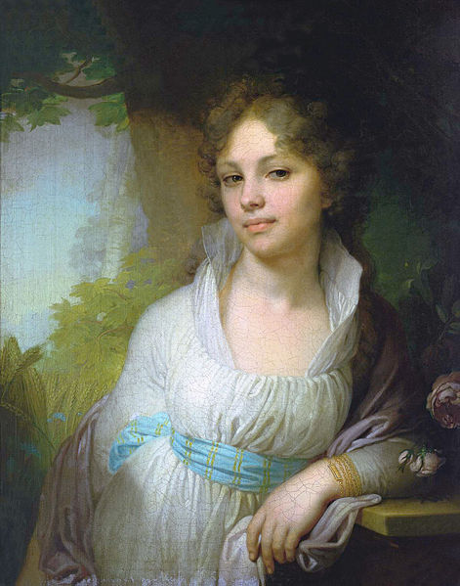
Задание №3: О каком произведении идет речь в стихотворении Полонского и кто автор данного Портрета?
Она давно прошла, и нет уже тех глаз
И той улыбки нет, что молча выражали
Страданье - тень любви и мысли - тень печали,
Но красоту ее …(имя живописца)…. Спас.
Так часть души её от нас не улетела,
И будет этот взгляд и эта прелесть тела
К ней равнодушное потомство привлекать,
Уча его любить, страдать, прощать, молчать.

ВАРИАНТ 2.
Задание №1: Соотнесите произведение и ФИО живописца.
А | Ф.С.Рокотов | 1 | Портрет напольного Гетмана. 1720 г
Б | А.П.Антропов | 2 | Серия портретов воспитанниц Смольного института
В | В.Л.Боровиковский | 3 | Портрет Е.Н. Хованской и Е.Н.Хрущовой 1773
Г | И.П.Аргунов | 4 | Портрет М.И.Лопухиной
Д | Д.Г. Левицкий | 5 | Портрет Петра первого на смертном одре
Е | И.Н.Никитин | 6 | Портрет крестьянки в русском костюме 1784
 |  | 7 | Портрет П.А.Демидова 1773
 |  | 8 | Портрет статс-дамы А.М.Измайловой 1797
 |  | 9 | Портрет А.П.Струйской 1772
Задание №2: Выберите правильное имя
а) Федор Степанович Рокотов | г) Анатолий Петрович Антропов | ж) Владимир Леонидович Боровиковский
б) Федор Самсонович Рокотов | д) Алексей Павлович Антроп | з) Валентин Лукич Боровиковский ов
в) Федор Станиславович Федоров | е) Алексей Петрович Антроп | и) Владимир Лукич Боровиковский ов
к) Алексей Дмитриевич Захаров | м) Алексей Николаевич Воронихин | о) Варфоломей Владимирович Растрелли
л) Андреян Дмитриевич Захаров | н) Андрей Никифорович Воронихин | п) Варфоломей Варфоломеевич Растрелли
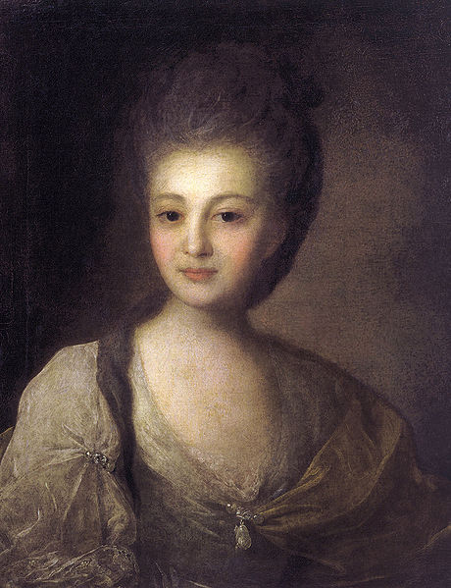
Задание №3: О каком произведении идет речь в стихотворении Полонского и кто автор данного Портрета?
Ее глаза - как два тумана,
Полуулыбка, полуплач,
Ее глаза - как два обмана,
Покрытых мглою неудач.
Соединенье двух загадок,
Полувосторг, полуиспуг,
Безумной нежности припадок,
Предвосхищенье смертных мук.

Задание №4: Объясните значение «интимный портрет», приведите пример.
Задание №5: Укажите стилистические особенности классицизма в архитектуре.
1)капризно изогнутая кривая, | 2) ордерная система | 3) Окна обманки
4) господство симметрии | 5) ассиметрия | 6) Строго отобранные немногочисленные архитектурные детали
Пилястры - 7 | Преобладание прямых, горизонтальных и вертикальных линий - 8 | Форма окон: круглые, овальные, полуциркульные - 9
Мотив волюты - 10 | 11 - Наличие портика у центральной части здания | Пучки колонн - 12
Формы зданий тяготеют к простым геометрическим фигурам-13 | Наличие боковых пристроек (флигелей)- 14 | Наличие ризалитов (центральная часть в три окна, выступающая вперед) - 15
Маскароны, атланты, кариатиды - 16 | Пышность, обилие деталей и скульптур - 17 | Красочная архитектурА - 18

Задание №6: Укажите, с именем какого правителя связан расцвет стиля барокко в России:
А)Екатерина II
Б)Елизавета Петровна
В)Петр I
Г) Екатерина I

Задание №7: Соотнесите произведение и ФИО архитектора.
А | М.Ф. Казаков | 1 | Здание Сената в Москве 1783
Б | В.И.Баженов | 2 | Исаакиевский Собор в С-П
В | Карл Росси | 3 | Адмиралтейство
Г | Огюст Монферран | 4 | Андреевская церковь в Киеве
Д | Доменико Трезини | 5 | Александринский театр в С-П
Е | А.Д.Захаров | 6 | Петровский дворец в Москве 1775-1782
Ж | А.Н.Воронихин | 7 | Здание 12 коллегий
З | В.В. Растрелли | 8 | Пашков Дом в Москве 1784-1788
 |  | 9 | Казанский Собор
 |  | 10 | Дворцовый ансамбль в Царицыно 1775-1785
 |  | 11 | Собор Смольного монастыря
 |  | 12 | Зимний дворец
Задание №4: Объясните значение «камерный», приведите пример.
Задание №5: Укажите стилистические особенности барокко в архитектуре.
Пучки колонн – 1 | ордерная система - 2 | Окна обманки -3
Пилястры - 4 | Ассиметрия - 5 | господство симметрии - 6
Формы зданий тяготеют к простым геометрическим фигурам - 7 | Преобладание прямых, горизонтальных и вертикальных линий -8 | Форма окон: круглые, овальные, полуциркульные - 9
Маскароны, атланты, кариатиды - 10 | Пышность, обилие деталей и скульптур -11 | капризно изогнутая кривая -12
Строго отобранные немногочисленные архитектурные детали - 13 | Наличие боковых пристроек (флигелей) - 14 | Наличие ризалитов (центральная часть в три окна, выступающая вперед) - 15
16 - Наличие портика у центральной части здания | Мотив волюты - 17 | Красочная архитектура - 18

Задание №6: Укажите, с именем какого правителя связано введение стиля классицизм в России:
А)Екатерина II
Б)Елизавета Петровна
В)Петр I
Г) Екатерина I

Задание №7: Соотнесите произведение и ФИО архитектора.
А | М.Ф. Казаков | 1 | Зимний дворец
Б | В.И.Баженов | 2 | Здание 12 коллегий
В | Карл Росси | 3 | Адмиралтейство
Г | Огюст Монферран | 4 | Казанский Собор
Д | Доменико Трезини | 5 | Собор Смольного монастыря
Е | А.Д.Захаров | 6 | Андреевская церковь в Киеве
Ж | А.Н.Воронихин | 7 | Здание Сената в Москве 1783
З | В.В. Растрелли | 8 | Пашков Дом в Москве 1784-1788
 |  | 9 | Петровский дворец в Москве 1775-1782
 |  | 10 | Дворцовый ансамбль в Царицыно 1775-1785
 |  | 11 | Александринский театр в С-П
 |  | 12 | Исаакиевский Собор в С-П

